Challenge René PRADA

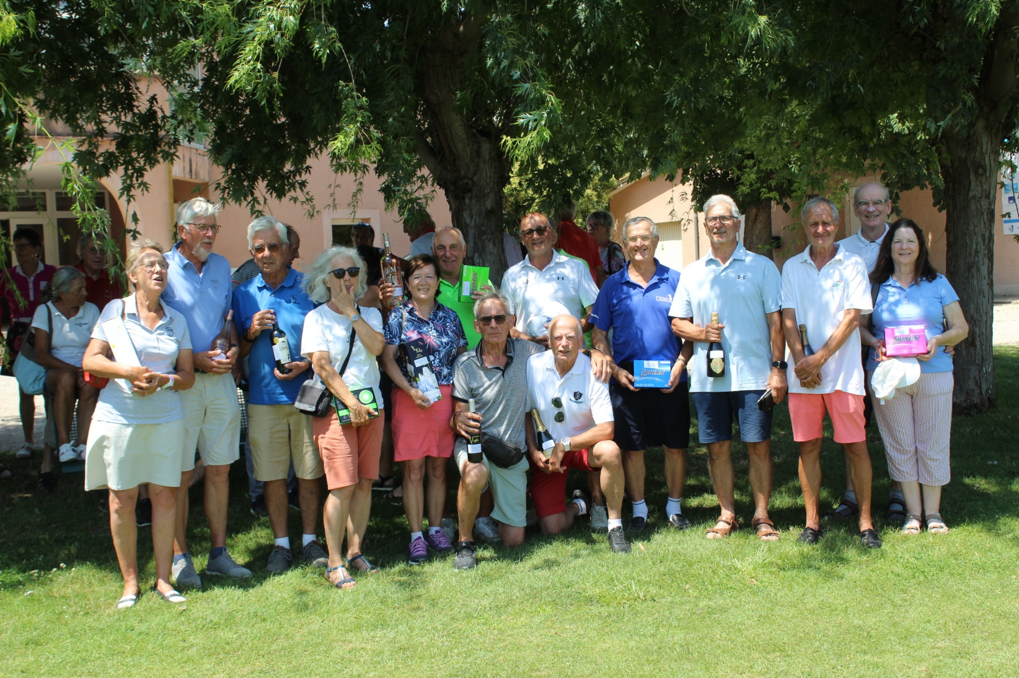

Résultats du 7 juillet au golf d’Espalais

Série Dames
1° prix Brut : Chantal LEGAY golf de La Ramée
2° prix Brut : Liz MEAGHER golf de Espalais
3° prix Brut: Martine BERNOIS golf de Ariège

1° prix Net : Catherine DARBIGNAC golf de St Gbriel
2° prix Net : Monique RIAND golf Espalais
3° prix Net : Maïté LOURIOU golf de La Ramée
1ère Série : Hommes
1° prix Brut : Paul FRAYRET golf de Seilh
2° prix Brut : Peter PUPLETT golf Espalais
3° prix Brut : John MEAGHER golf Espalais

1° prix Net Daniel BERGAMO golf de Montauban
2° prix Net : Christian MIRC golf de Montauban
3 prix Net Michel RIAND golf Espalais
2ème Série : Hommes
1° prix Brut : Gérard COUSTURE golf de Seilh
2° prix : Brut : Gérard POMMERAU golf de Las Mattines
3 prix Brut : Jean RAKINIC golf de Las Mattines

1° prix Net : Francis LOURIOU golf de La Ramée
2° prix Net : Jean Michel VIDAL golf de Espalais
3 prix Net : Yvan MARQUE golf de La Ramée
Concours d’Approches : Daniel BERGAMO
Prochaine compétition à Aiguelèze le 4 août
nscrivez vous à partir du 24 juillet
andre.loze@orange.fr

